**“Wij gaan op zoek naar schatten”**

*Dwars door alles heen…*

TALENTEN

Schatten in de ander …

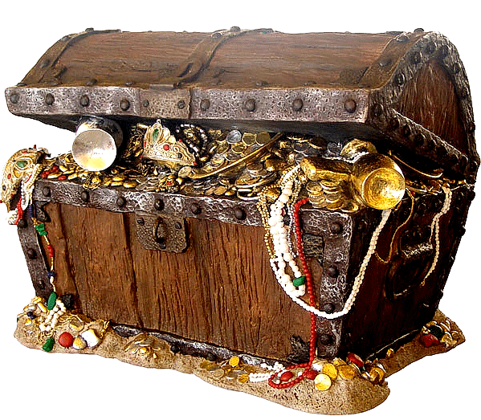

Schatten in onszelf…

Zin in leven

Zin in leren

**INFOBROCHURE EERSTE LEERJAAR**

**2017 - 2018**

**GVBS SINT-LEONARDUS**

**Voor het eerst naar school: een spannende belevenis!**

*Kind geborgen en gekoesterd thuis bij mama en papa …*

*Groeiend elke dag een beetje groter elke dag een beetje sterker …*

*Je wil horen je wil zien jouw wereld*

*Ontdekkend stap voor stap samen met anderen.*

*Bouwend aan een mooie toekomst.*

*WELKOM lief kind*

*Je bent welkom in onze school.*

*Vele andere kinderen en de juf verwachten je.*

*Ze willen samen met jou spelen.*

*Alles staat klaar en dan …tovert de juf nog een heleboel spelletjes en verhalen tevoorschijn!*

*Geniet ervan!*

Beste ouders,

De overgang van de kleuterschool naar de lagere school is niet zo gemakkelijk voor onze kinderen. Voor velen is die overgang een erg grote stap.

Een kind dat naar het eerste leerjaar gaat, heeft al heel wat rijpings- en leerprocessen achter de rug. Het heeft leren lopen, spreken, zindelijk zijn.

Het kan vragen stellen, heeft iets leren afwerken …

Bovendien heeft het in de kleuterschool ook leren functioneren in groep.

Dit wil zeggen dat verondersteld wordt dat voldoende zelfredzaamheid opgebouwd werd om zich voldoende veilig te voelen in de school: zich aan regels en afspraken houden, weten om te gaan met andere kinderen, nieuwe dingen durven doen en uitproberen, ….

En toch staan niet alle kinderen op 1 september even ver.

Dit heeft te maken met de schoolrijpheid.

De bedoeling van deze infobrochure is jullie wat meer uitleg te geven over wat school juist inhoudt en hoe dit kan gestimuleerd worden.

Immers, de spontane groei naar schoolrijpheid wordt niet alleen in de kleuterklas gestimuleerd maar ook thuis kan hier op spelenderwijs aan ‘gewerkt’ worden.

De meeste kinderen worden, als zij de normale speel –en ervaringskansen krijgen vanzelf ook schoolrijp, maar kinderen verschillen in het tempo waarmee ze die ontwikkelingsfase bereiken.

Het is dan ook na te streven dat de kinderen zoveel mogelijk kansen krijgen om ervaringen op te doen zonder dat ze geforceerd worden tot iets waar ze nog niet aan toe zijn.

We begrijpen dat het voor u beiden een spannend

moment is en stellen dan ook alles in het werk

opdat u zich vlug thuis mag voelen in GVBS Sint-Leonardus te Zoutleeuw.

Met deze brochure proberen we alvast

een hulpmiddel aan te reiken.

Ze is een bron van informatie waarin u een

antwoord kan vinden op vele praktische vragen.

Beste meisjes en jongens,

Kom je bij ons in het eerste leerjaar, dan gaat er een nieuwe wereld voor je open.

Je zal leren schrijven, lezen, rekenen, tekenen en nog zoveel dingen meer.

Ben je nieuw in de school, dan zal de aanpassing misschien wat tijd vragen.

We staan altijd klaar om je daarbij te helpen, zodat je je vlug gaat thuis voelen en de school ook jouw leefwereld wordt.

We wensen je een tof schooljaar toe.



**INFO PERSONEEL KLEUTERSCHOOL**

|  |  |
| --- | --- |
| Karen Vandereycken | 0472 59 03 70 |
| karen.vandereycken@gvbszoutleeuw.be |  |
|  |  |
| Liesbeth Jamar | 013 55 10 62 |
| liesbeth.jamar@gvbszoutleeuw.be |  |
|  |  |
| Sarah Borgers | 0495 37 36 32 |
| sarah.borgers@korzosg.be |  |
|  |  |
| Greet Dendas | 011 68 00 50 |
| greet.dendas@gvbszoutleeuw.be |  |
|  |  |
| Nele Lambeets | 011 88 46 26 |
| nele.lambeets@gvbszoutleeuw.be |  |
|  |  |
| **Kinderverzorgster** |  |
| Ann Beelen | 011 78 43 66 |
| ann.beelen@gvbszoutleeuw.be |  |
|  |  |
|  |  |
|  |  |
|  |  |
|  |  |

**INFO PERSONEEL LAGERE SCHOOL**

|  |  |
| --- | --- |
| Martine Fosse | 011 78 47 32 |
| martine.fosse@gvbszoutleeuw.be |  |
|  |  |
| Sonja David | 011 58 22 40 |
| sonja.david@gvbszoutleeuw.be |  |
|  |  |
| Anneleen Lenaerts | 0497 94 34 67 |
| anneleen.lenaerts@gvbszoutleeuw.be |  |
|  |  |
| Sarah Allard | 0493 62 28 33 |
| sarah.allard@korzosg.be |  |
|  |  |
| Marleen Lambrechts | 016 77 24 57 |
| marleen.lambrechts@gvbszoutleeuw.be |  |
|  |  |
| Jolande Hendrickx | 011 78 27 74 |
| jolande.hendrickx@gvbszoutleeuw.be |  |
|  |  |
| Martine Huybrechts | 011 67 27 31 |
| martine.huybrechts@gvbszoutleeuw.be |  |
|  |  |
| Katrien Raes | 016 84 66 42 |
| katrien.raes@korzosg.be |  |
|  |  |
| Geertrui Peeters | 011 78 30 00 |
| geertrui.peeters@korzosg.be |  |
|  |  |
| Inge Mampaey | 016 76 58 65 |
| inge.mampaey@gvbszoutleeuw.be |  |
|  |  |
| Jolien Rummens | 011 87 11 04 |
| jolien.rummens@korzosg.be |  |
|  |  |
| Tim Goutsmit | 013 30 53 44 |
| tim.goutsmit@gvbszoutleeuw.be |  |
|  |  |
| Evy Alles | 0497 26 17 14 |
| evy.alles@gvbszoutleeuw.be |  |
|  |  |
| **Co-teachers** |  |
| Ruth Bonnyns | 0476 90 59 25 |
| ruth.bonnyns@ korzosg.be |  |
|  |  |
| Wouter Roelandt | 0496 90 87 37 |
| wouter.roelandt@korzosg.be |  |
|  |  |
| **L.O. LS + KS** |  |
| Koen Donvil | 0471 48 43 41 |
| koen.donvil@gvbszoutleeuw.be |  |
| Marie-Louise Jacobs | 011 67 49 61 |
| mish.jacobs@gvbszoutleeuw.be |  |

**BELEIDS- EN ONDERSTEUNEND PERSONEEL**

|  |  |  |
| --- | --- | --- |
| **Zorgcoördinator** | | |
|  | Jennifer Dils | 0495 37 31 06 |
|  | jennifer.dils@korzosg.be |  |
| **Zorgteam** | | |
| LS | Carine Corthaut *(verantwoordelijke GON)* | 011 69 25 08 |
|  | carine.corthaut@gvbszoutleeuw.be |  |
| LS | Hilde Willems | 011 91 25 50 |
|  | hilde.willems@gvbszoutleeuw.be |  |
| KS | Lucia Maho | 016 81 82 05 |
|  | luce.maho@gvbszoutleeuw.be |  |
| **Administratieve** **medewerkers** | | |
|  | Linda Hayen | 011 78 05 21 |
|  | Tina Vertenten |  |
| **Onderhoudspersoneel** | | |
|  | Marina Budo | 011 78 05 50 |
|  | Kathleen Corthouts |  |
| **Directie** | | |
|  | Annemieke Stijnen | 0497 43 76 41 |
|  | directie@gvbszoutleeuw.be |  |
| **Algemeen directeur scholengemeenschap** | | |
|  | Nelly Hias | 0479 50 79 91 |
|  | codi@korzosg.be |  |

CLB Tienen:  
Veldbornstraat 18 3300 TIENEN  
Tel: 016 81 31 05 – 0479 66 22 12

Via mail:

[hanne.vanaerschot@vclbtienen.be](mailto:hanne.vanaerschot@vclbtienen.be) (kleuteronderwijs)  
[linda.plevoets@vclbtienen.be](mailto:linda.plevoets@vclbtienen.be) (lager onderwijs)

**LICHAMELIJKE OPVOEDING**

1A en 1B : maandag en donderdag

2A en 2B : maandag en donderdag

3A en 3B : maandag en donderdag

4A, 4B : maandag en donderdag

5A, 5B en 5C : maandag en donderdag

6A : Vrijdag

6B : Woensdag

**Opmerkingen**

• Sportkledij (blauwe broek en witte T-shirt) en sportschoenen zijn verplicht.





**ZWEMMEN**

|  |  |  |  |  |  |  |
| --- | --- | --- | --- | --- | --- | --- |
| 1A en 1B (dinsdagnamiddag) | | | | | | |
| 5/09 | 19/09 | 3/10 | 17/10 | 7/11 | 21/11 |  |

|  |  |  |  |  |  |  |
| --- | --- | --- | --- | --- | --- | --- |
| 2A en 2B (vrijdagvoormiddag) | | | | | | |
| 8/09 | 22/09 | 6/10 | 20/10 | 10/11 | 24/11 | 8/12 |
| 22/12 | 19/01 | 2/02 |  |  |  |  |

|  |  |  |  |  |  |  |
| --- | --- | --- | --- | --- | --- | --- |
| 3A en 3B (dinsdagvoormiddag) | | | | | | |
| 5/09 | 19/09 | 3/10 | 17/10 | 7/11 | 21/11 | 5/12 |
| 19/12 | 16/1 | 30/1 |  |  |  |  |

|  |  |  |  |  |  |  |
| --- | --- | --- | --- | --- | --- | --- |
| 4A en 4B (dinsdagnamiddag) | | | | | | |
| 12/09 | 26/09 | 10/10 | 24/10 | 14/11 | 28/11 | 12/12 |
| 9/01 | 23/01 | 6/02 |  |  |  |  |

|  |  |  |  |  |  |  |
| --- | --- | --- | --- | --- | --- | --- |
| 5A en 5B (dinsdagvoormiddag) | | | | | | |
| 12/09 | 26/09 | 10/10 | 24/10 | 14/11 |  |  |

|  |  |  |  |  |  |  |
| --- | --- | --- | --- | --- | --- | --- |
| 5C (vrijdagnamiddag) | | | | | | |
| 15/09 | 29/09 | 13/10 | 27/10 | 17/11 |  |  |

|  |  |  |  |  |  |  |
| --- | --- | --- | --- | --- | --- | --- |
| 6A en 6B (vrijdagvoormiddag) | | | | | | |
| 15/09 | 29/09 | 13/10 | 27/10 | 17/11 |  |  |

**Een zwemles is een verplichte les.**

**Wanneer je kind niet kan deelnemen, is er een doktersbewijs vereist.**

**Bij het vergeten van het zwemgerief gaat de leerling mee naar het zwembad.**

**Er wordt dan een opdracht voorzien.**

**Badmuts is verplicht.   
(Badmutsen worden niet meer verhuurd en kunnen aangekocht worden in het zwembad)**

**De toegang tot het zwembad is in het 6de leerjaar gratis.**

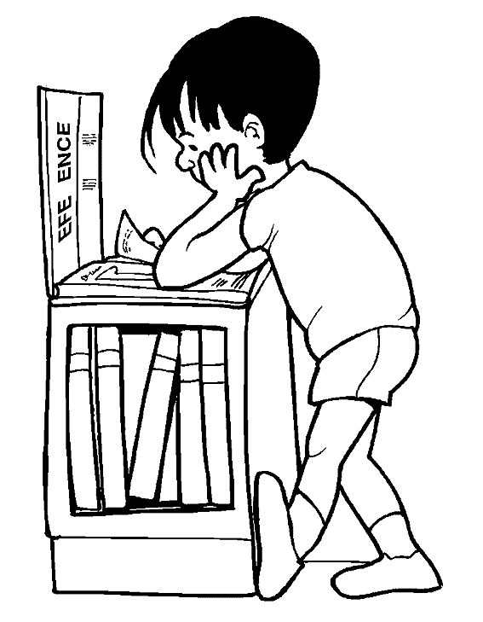

**BIBLIOTHEEK**

|  |  |  |  |  |  |  |  |  |  |
| --- | --- | --- | --- | --- | --- | --- | --- | --- | --- |
| **Juf Sarah op donderdag 09.15 uur** | | | | | | | | | |
| sept | okt | nov | dec | jan | feb | ma | apr | mei | jun |
| 14 | 12 | 09 | 07 | 11 | 08 | 08 | 19 | 17 | 14* |

|  |  |  |  |  |  |  |  |  |  |
| --- | --- | --- | --- | --- | --- | --- | --- | --- | --- |
| **Juf Greet op donderdag 09.45 uur** | | | | | | | | | |
| sept | okt | nov | dec | jan | feb | ma | apr | mei | jun |
| 14 | 12 | 09 | 07 | 11 | 08 | 08 | 19 | 17 | 14* |

|  |  |  |  |  |  |  |  |  |  |
| --- | --- | --- | --- | --- | --- | --- | --- | --- | --- |
| **Juf Nele op donderdag 10.30 uur** | | | | | | | | | |
| sept | okt | nov | dec | jan | feb | ma | apr | mei | jun |
| 14 | 12 | 09 | 07 | 11 | 08 | 08 | 19 | 17 | 14* |

|  |  |  |  |  |  |  |  |  |  |
| --- | --- | --- | --- | --- | --- | --- | --- | --- | --- |
| **1A (09.15u) en 1B (10.15u) en 5C (13.15u) op vrijdag** | | | | | | | | | |
| sept | okt | nov | dec | jan | feb | ma | apr | mei | jun |
| 22 | 20 | 24 |  | 12 | 23 | 23 | 20 | 18 | 15* |

|  |  |  |  |  |  |  |  |  |  |
| --- | --- | --- | --- | --- | --- | --- | --- | --- | --- |
| **2A (09.00u) en 2B (10.00u) op dinsdag** | | | | | | | | | |
| sept | okt | nov | dec | jan | feb | ma | apr | mei | jun |
| 12 | 10 | 07 | 19 | 16 | 27 | 27 | 24 | 22 | 19* |

|  |  |  |  |  |  |  |  |  |  |
| --- | --- | --- | --- | --- | --- | --- | --- | --- | --- |
| **3A (13.15u) en 3B (14.15u) op dinsdag** | | | | | | | | | |
| sept | okt | nov | dec | jan | feb | ma | apr | mei | jun |
| 12 | 10 | 07 | 19 | 16 | 27 | 27 | 24 | 22 | 19* |

|  |  |  |  |  |  |  |  |  |  |
| --- | --- | --- | --- | --- | --- | --- | --- | --- | --- |
| **4A (09.00u) en 4B (10.00u) op woensdag** | | | | | | | | | |
| sept | okt | nov | dec | jan | feb | ma | apr | mei | jun |
| 06 | 04 | 08 | 20 | 17 | 21 | 21 | 18 | 16 | 13* |

|  |  |  |  |  |  |  |  |  |  |
| --- | --- | --- | --- | --- | --- | --- | --- | --- | --- |
| **5A (13.15u) en 5B (14.15u) op donderdag** | | | | | | | | | |
| sept | okt | nov | dec | jan | feb | ma | apr | mei | jun |
| 07 | 05 | 09 | 07 | 11 | 08 | 08 | 19 | 17 | 14* |

|  |  |  |  |  |  |  |  |  |  |
| --- | --- | --- | --- | --- | --- | --- | --- | --- | --- |
| **6A (09.00u) en 6B (10.00u)** | | | | | | | | | |
| sept | okt | nov | dec | jan | feb | ma | apr | mei | jun |
| 07 | 05 | 16 |  | 18 | 22 | 22 | 26 | 24 | 21* |

(*) Inleveren alle uitgeleende boeken.

**REEDS GEPLANDE ACTIVITEITEN 2017 -2018**

|  |  |  |  |  |
| --- | --- | --- | --- | --- |
|  | | | | **Augustus** |
| do | 24 | LS | Boeken afhalen 17.00 u – 19.00 u  Bestellen van turnkledij 17.00 u – 19.00 u (Refter) | |
| Ma | 28 | Instapklas | Infoavond 18.00 u – 19.00 u | |
| Ma | 28 | LS1 | Infoavond 19.00 u – 20.00 u | |

|  |  |  |  |  |
| --- | --- | --- | --- | --- |
|  | | | | **September** |
| Vrij | 1 | KS + LS | Start schooljaar  Instapdatum (geboren van 29/11/2014 - 01/03/2015) | |
| Di | 5 | KS2 + KS3 | Voorstelling: het kleutertrommelbos | |
|  |  | LS5 + LS6 | Voorstelling Tutti Elektronica | |
| Di | 5 | KS1 + KS2  LS2 + LS4 + LS6 | Infoavond 19.00 u – 20.00 u | |
| Do | 7 | LS1 + LS2 | Voorstelling: de trommelmeester in Utopia | |
|  |  | LS3 + LS4 | Voorstelling: de trommelmeester in Utopia | |
|  |  | KS3 + KS4 + KS5  LS3 + LS5 | Infoavond 19.00 u – 20.00 u | |
| Ma | 11 | LS1 + LS2 | Startviering (Kapel) | |
| Di | 12 | LS3 + LS4 | Startviering (Kapel) | |
| Do | 14 | LS5 + LS6 | Startviering (Kapel) | |
| Woe | 20 | LS | Getecorrida | |
| Do | 28 | LS5 + LS6 | Survivalrun | |
| Vrij | 29 | LS5 + LS6 | Survivalrun | |

|  |  |  |  |  |
| --- | --- | --- | --- | --- |
|  | | | | **Oktober** |
| **Ma** | **9** | **KS + LS** | **Pedagogische studiedag** | |
| Di | 10 | KS | Herfstwandeling kleuters te Nieuwenhoven | |
| Wo | 12 | KS + LS | MOS-dag Vleermuizen | |
| Ma | 16 | KS | Individueel oudercontact 16.15 u – 19.30 u | |
| Di | 17 | KS | Individueel oudercontact 16.15 u – 19.30 u | |
|  |  | LS6 | Vertrek bosklassen 8.00 u | |
| Vrij | 20 | LS6 | Terugkeer bosklassen 15.00 u | |
| Do | 26 | LS | Viering Allerheiligen | |
| Vrij | 27 | LS | Rapport 1 | |
|  |  | KS + LS | Hotdogverkoop | |

|  |  |  |  |  |
| --- | --- | --- | --- | --- |
|  | | | | **November** |
| Ma | 6 | KS0 | Instapdatum (geboren van 02/03/2015 - 06/05/2015) | |
| Za | 11 | KS + LS | Wapenstilstand | |
| Ma | 20 | LS | Individueel oudercontact 16.15 u – 19.30 u | |
|  |  | KS + LS1 | Rollebolle | |
| Di | 21 | LS | Individueel oudercontact 16.15 u – 19.30 u | |
|  |  | KS + LS1 | Rollebolle | |

|  |  |  |  |  |
| --- | --- | --- | --- | --- |
|  | | | | **December** |
| Di | 5 | KS + LS | Bezoek Sint | |
| **Woe** | **6** | **KS + LS** | **Lokale verlofdag** | |
| Do | 21 | KS + LS | Kerstviering | |
|  |  | KS + LS | Kerstmarkt 16.15 u – 21.30 u | |
|  |  | LS | Rapport 2 | |
|  |  | LS | Selectief oudercontact 16.15 u – 19.30 u | |

|  |  |  |  |  |
| --- | --- | --- | --- | --- |
|  | | | | **Januari** |
| Ma | 8 | KS0 | Instapdatum (geboren van 07/05/2015 - 08/07/2015) | |
| Ma | 22 | LS2 | Infoavond 1ste communie parochiezaal | |
| Ma | 29 | KS0 | Info-avond instappers 18.00 u – 19.00 u  (peuters geboren van 09/07/2015 - 14/11/2015) | |
| Di | 30 | LS4 | Auteurslezing door Gerda De Preter NM | |

|  |  |  |  |  |
| --- | --- | --- | --- | --- |
|  | | | | **Februari** |
| Do | 1 | KS0 | Instapdatum (geboren van 09/07/2015 - 01/08/2015) | |
| Vrij | 9 | KS | Carnavalfeest van 13u. tot 15u. | |
| Ma | 19 | KS0 | Instapdatum (geboren van 02/08/2015 - 19/08/2015) | |
| Di | 20 | KS | Selectief oudercontact 16.15 u – 19.30 u | |
| Ma | 26 | KS + LS1 | Start projectweken | |

|  |  |  |  |  |
| --- | --- | --- | --- | --- |
|  | | | | **Maart** |
| Ma | 5 | KS + LS1 | Projectweek | |
|  |  | LS2 + LS3 | Sportkriebels | |
|  |  |  | Start inschrijvingen voorrangsperiode broer/zus 2018-2019 | |
| Di | 6 | LS4 | Sportkriebels | |
| Vrij | 9 | LS6 | Vormselweekend | |
| Ma | 12 | KS + LS1 | Projectweek | |
|  |  | LS1 | auteurslezing door Mattias De Leeuw | |
| **Woe** | **14** | **KS + LS** | **Lokale verlofdag** | |
| Vrij | 16 | KS + LS1 | Afsluitmoment projectweken | |
| Ma | 19 |  | Start inschrijvingen voorrangsperiode personeel 2018-2019 | |
| Ma | 26 | LS5 | auteurslezing door Jef Aerts LS5 | |
| Di | 27 | LS | Selectief oudercontact 16.15 u – 19.30 u | |
|  |  | LS6 | Individueel oudercontact 16.15 u – 21.00 u | |
| Do | 29 | KS + LS | Paasviering | |
| Vrij | 30 | LS | Vastenvoettocht | |
|  |  | KS | Paaseitjes rapen | |
|  |  | LS | Rapport 3 | |

|  |  |  |  |  |
| --- | --- | --- | --- | --- |
|  | | | | **April** |
| Zo | 8 | LS6 | Vormsel | |
| Ma | 16 | KS0 | Instapdatum (geboren van 20/08/2015 - 16/10/2015) | |
|  |  |  | Start vrije inschrijvingen 2018-2019 | |
| Di | 17 | LS | Viering kinderzegen | |
|  |  | LS5 | Infoavond bosklassen 2018-2019 | |
| **Ma** | **30** | **KS + LS** | **Lokale vrije dag** | |

|  |  |  |  |  |
| --- | --- | --- | --- | --- |
|  | | | | **Mei** |
| Di | 1 | KS + LS | Dag van de arbeid | |
| Zo | 6 | LS2 | 1ste communie | |
| Di | 8 | KS | Schoolreis | |
|  |  | LS | Sportdag | |
| **Do** | **10** | **KS + LS** | **O.L.H. Hemelvaart** | |
| **Vrij** | **11** | **KS + LS** | **Brugdag** | |
| Ma | 14 | KS0 | Instapdatum (geboren van 17/10/2015 - 14/11/2015) | |
| Do | 17 | KS3 | Kennismakingsdag 1ste leerjaar | |
| **Ma** | **21** | **KS + LS** | **Pinkstermaandag** | |
| Za | 26 | KS + LS | Schoolfeest | |
| Di | 29 | LS | Schoolreis | |
|  |  | KS | Sportdag | |

|  |  |  |  |  |
| --- | --- | --- | --- | --- |
|  | | | | **Juni** |
| Ma | 18 | KS | Individueel oudercontact 16.15 u – 19.30 u | |
| Di | 19 | KS | Individueel oudercontact 16.15 u – 19.30 u | |
| Vrij | 22 | LS5 | Infoavond vormsel 2018-2019 | |
| Ma | 25 | LS1 - LS5 | Individueel oudercontact 16.15 u – 19.30 u | |
|  |  | LS | Rapport 4 | |
| Di | 26 | LS1 - LS5 | Individueel oudercontact 16.15 u – 19.30 u | |
| Woe | 27 | LS | Slotviering | |
|  |  | KS3 + LS6 | Proclamatie 3de kleuterklas + 6de leerjaar | |
| Do | 28 | LS6 | Pennenzakkenrock | |
| Vrij | 29 | KS + LS | Lessen eindigen om 12.00 u | |

*Het is mogelijk dat aangegeven data veranderen.*

*Allicht komen er nog activiteiten bij.  
U wordt hiervan tijdig op de hoogte gebracht.*

**VAKANTIE EN VRIJE DAGEN 2017-2018**

|  |  |  |  |
| --- | --- | --- | --- |
| **Oktober** | Ma | 9 | Pedagogische studiedag |
| **HERFSVAKANTIE**  **30/10 – 03/11** |  |  |  |
| **December** | Woe | 6 | Lokale verlofdag |
| **KERSTVAKANTIE**  **25/12 – 05/01** |  |  |  |
| **KROKUSVAKANTIE**  **12/02 - 16/02** |  |  |  |
| **Maart** | Woe | 14 | Lokale verlofdag |
| **PAASVAKANTIE**  **02/04 – 13/04** |  |  |  |
| **April** | Ma | 30 | Lokale verlofdag |
| **Mei** | Di | 1 | Dag van de arbeid |
|  | Do | 10 | OLH Hemelvaart |
|  | Vrij | 11 | Brugdag |
|  | Ma | 21 | Pinkstermaandag |
| **GROTE VAKANTIE** |  | **2/07 – 31/08** |  |

|  |
| --- |
| Op lokale vrije dagen en studiedagen is de opvang open!  Gelieve dan wel een seintje te geven aan de opvang bij aanwezigheid. |

**Tweede pedagogische studiedag moet nog worden vastgelegd.   
De nascholer kon dit pas bij aanvang van het schooljaar bevestigen.  
Hiervan krijgt u bericht van zodra we op de hoogte zijn.**



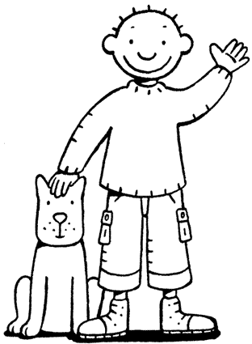

**EEN DAG IN DE SCHOOL**

**Lestijden**

vanaf 06.30 uur  
Voorschoolse opvang in de Leeuwtjes

08.45 uur tot 11.55 uur  
13.00 uur tot 15.45 uur

**De school eindigt op woensdag om 11.30 uur en op vrijdag om 15.00 uur.**

tot 18.30 uur  
Naschoolse opvang in de Leeuwtjes

**Leerlingen die niet tijdig worden afgehaald, gaan automatisch naar de opvang.   
Een leerling blijft onder geen omstandigheid alleen op de speelplaats.  
Zorg ervoor dat je kind ’s morgens tijdig op school is. Dit geldt ook voor de kleuters.**

**Speeltijden (wordt in 3 shiften gespeeld)**

**Kleuterschool**

10.40 u – 10.55 u

14.20 u – 14.35 u

**Lagere school**

10.25 u – 10.40 u

14.40 u – 14.55 u

**Middagpauze**

**Kleuterschool**

11.30 u - 13.00 u

**Lagere school**

11.55 u tot 13.00 u

**Voor de leerlingen die ’s middags in de school eten, is er drank voorzien: chocomelk, melk, fruitsap of water.  
(Soep enkel van Allerheiligen tot de krokusvakantie)**

**We geven de voorkeur aan het gebruik van een brooddoos.   
Gelieve deze te voorzien van naam en klas.  
Wanneer een kind zijn lunchpakket vergeten is, rekenen wij op solidariteit van de medeleerlingen. Elk kind heeft tijdens de speeltijd de gelegenheid om water te drinken aan de drankfonteintjes op de speelplaats.**

**Toezicht voor en na de lessen**

**Begin schooltijd**

De schoolpoorten zijn open vanaf 8.15 uur en dan is er ook toezicht.  
De school draagt geen enkele verantwoordelijkheid **voor de officiële openingsuren**.

De ouders of andere begeleiders van de kleuters brengen de kindjes tot bij de juf of meester **aan de witte lijn** en blijven **niet** op de speelplaats staan.  
Gelieve het afscheid niet nodeloos te rekken, dit maakt het kind onzeker en bemoeilijkt het toezicht.  
Gelieve de kleuters niet naar het klasje of de gang te brengen.  
Tijdens de wintermaanden, bij zeer koud weer, mogen de kleuters ’s morgens in de refter.

De ouders van de leerlingen van de lager school begeleiden hun kind **tot aan** de schoolpoort en komen **niet** op de speelplaats.  
**Fietsers stappen van de fiets aan de poort** bij het bereiken van de speelplaats en brengen hun fiets naar de fietsenstalling achter de nieuwbouw.

**Ouders die hun kinderen wensen te begeleiden tot aan de poort, parkeren zoals het hoort.  
Als ouders geven we het goede voorbeeld aan de weggebruikers van morgen.**

**Na schooltijd**

**Kleuters** worden afgehaald **aan de refter** na het belsignaal.  
Gelieve voor het belsignaal te wachten aan de schoolpoort.  
De kleuters worden naar en van de buitenschoolse opvang vervoerd met de schoolbus van de gemeente.

**Leerlingen van de lagere school** die de school te voet of per fiets verlaten, verzamelen op de speelplaats.  
Leerkrachten begeleiden de kinderen bij het verlaten van de school.  
**Ouders** halen de kinderen af **op de speelplaats**.

**We vragen dat er geen ouders naar de klassen gaan of samen komen onder de koepel of onder het afdak, voor het einde van de schooltijd en dit om de lessen niet te storen.  
Kinderen die gebruik maken van de voor- en naschoolse opvang worden in de rij begeleid van en naar de kinderclub ‘De Leeuwtjes’.**

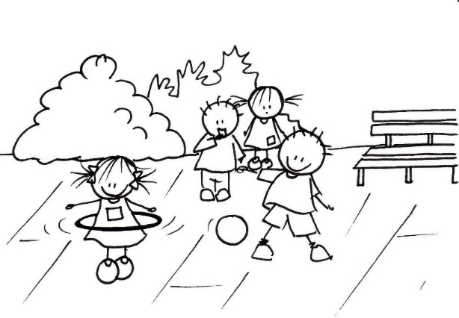

**Wat is schoolrijpheid?**

Een kind wordt schoolrijp genoemd wanneer het een voldoende werk- en leerhouding heeft ontwikkeld en over de vaardigheden beschikt om te leren lezen, schrijven en rekenen.

Het gaat hier dus over meer dan alleen over voldoende intelligentie beschikken.

Het gaat om het resultaat van een langdurig ontwikkelingsproces waarbij zowel de stimulans van thuis als van school belangrijk zijn.

Schoolrijpheid duidt met andere woorden op een bepaald ontwikkelingsniveau van het kind. Dit niveau is zowel het resultaat van biologische rijpingsprocessen als van voorafgaande leerervaringen.

**Voorwaarden van schoolrijpheid**

Om van schoolrijpheid te kunnen spreken, is een voldoende rijpheid van volgende deelvaardigheden noodzakelijk:



**• Visuele waarneming**

De visuele waarneming betreft alles wat met zien te maken heeft.

Dit heeft niet enkel te maken met goed kunnen zien en kijken, maar de kinderen moeten ook hetgeen ze zien kunnen herkennen en details en verschillen van elkaar kunnen onderscheiden.

Dit is ook belangrijk bij het leren lezen: een kind moet dan onderscheid kunnen maken tussen kleine verschillen in letters, bijvoorbeeld. m-n, p-d, a-o.



**• Auditieve waarneming**

De auditieve waarneming betreft alles wat met het horen te maken heeft.

Ook hier heeft het niet enkel te maken met goed kunnen horen en luisteren, maar de kinderen moeten verschillen tussen klanken kunnen horen en klanken van elkaar kunnen onderscheiden.

Dit is ook belangrijk bij het leren lezen en schrijven.

Het kind moet het verschil kunnen horen tussen twee verschillende klanken, bvb. f-v, g-h.

Het moet ook kunnen horen waar het welke klank in een woord gehoord heeft, bvb. j–a–s = jas.



**• Taalbeheersing**

Dit is niet enkel vlot kunnen spreken met een goede zinsbouw en voldoende uitgebreide woordenschat. Het is ook de taal goed kunnen begrijpen.



**• Rekenvoorwaarden**

De kinderen moeten kunnen tellen en terugtellen, voorwerpen kunnen rangschikken en ordenen, kunnen werken met hoeveelheden zoals bijdoen, wegdoen en een aantal rekenbegrippen kennen zoals evenveel, meer, minder, kleiner.



**• Goede motorische ontwikkeling**

Grove motoriek betekent bewegen met grove bewegingen zoals gaan, springen, lopen, kruipen, fietsen, klimmen, …

Het betekent echter ook dat het kind moet kunnen stilzitten, rechtop zitten, enz., met andere woorden zijn bewegingen beheersen.

Fijne motoriek zijn de kleine of fijne bewegingen die je met de handen en vingers maakt waardoor de bewegingen tussen hand en vingers soepel en gedifferentieerd verlopen.

Het kind moet met andere woorden voldoende fijne bewegingen met vingers en handen kunnen uitvoeren om bvb. te knippen, kleuren, tekenen, ….

Deze fijn motorische soepelheid is een voorwaarde om te leren schrijven.

Belangrijk is dat zowel de grove als de fijne motoriek voldoende beheerst zijn, zodat bewegingen kunnen geautomatiseerd worden.



**• Goed ontwikkeld lichaamsschema**

Belangrijk is dat het kind zijn eigen lichaam kent, weet hoe het in elkaar zit en de eigen lichaamsdelen kan aanwijzen en benoemen.

Daarnaast is het belangrijk voor het schrijven dat het kind een duidelijke voorkeurshand (rechts- of linkshandig) heeft en deze hand steeds gebruikt bij het schrijven.



**• Goede ruimtelijke oriëntatie**

Hieronder verstaan we dat het kind weet hoe voorwerpen en dingen ten opzichte van het eigen lichaam en van elkaar een plaats hebben in de ruimte en dit kunnen benoemen.

Het kind moet bijgevolg een voldoende kennis hebben van begrippen zoals boven, onder, voor, achter, links, rechts, ….

Dit is een erg belangrijke voorwaarde om het leerstofaanbod van het eerste leerjaar te ordenen, bijvoorbeeld. de schrijf- en leesrichting (van links naar rechts en van boven naar onder), de bladspiegel, …

Naast een voldoende rijpheid van de deelvaardigheden, moeten ook de sociale en persoonlijkheidsontwikkeling voldoende geëvolueerd zijn:



**• Voldoende werkhouding en zelfstandigheid**

Een kind moet een opdracht individueel willen en kunnen uitvoeren, ook als het niet rechtstreeks wordt aangesproken.

Hiervoor worden verschillende vaardigheden bij de kinderen aangesproken:

- Voldoende aandacht en concentratie

Hierbij is het niet alleen voldoende dat een kind zijn aandacht kan richten op een taak, het moet daarnaast ook deze aandacht voor een langere periode kunnen vasthouden.

- Motivatie en interesse

Het kind moet ook gemotiveerd zijn om een taak uit te voeren en om te leren en te werken.

Ze moeten met andere woorden een taak willen aanvaarden en zich er gedurende een langere tijd voor willen inzetten.



**• Voldoende sociale vaardigheden, zelfredzaamheid en aanpassingsvermogen**

Het kind moet zich kunnen aanpassen aan een groep.

Immers, een kind is slechts echt in staat het onderwijs in een klas met succes te volgen als het bereid is zich aan te passen aan de eisen van een grotere groep.

Het moet zich aan de regels van de klas kunnen houden en leren omgaan met de andere kinderen, elk met hun eigen karakter.

**Wanneer is een kind schoolrijp?**

Gemiddeld is een kind schoolrijp na 3 jaar kleuteronderwijs.

Dit wil zeggen dat de meeste kinderen rond die leeftijd schoolrijp worden maar dat er anderen zijn die dit eerder of later zijn.

De leeftijd waarop een kind schoolrijp wordt, is voor een groot deel neurologisch bepaald en heeft te maken met de ontwikkeling van bepaalde centra in de hersenen

(oriëntatie, fijne motoriek, …).

De wet op de leerplicht heeft de keuze gemaakt om een gelijke leeftijd te stellen voor iedereen.

Men koos voor het jaar waarin het kind 6 jaar wordt. Dit betekent dat dit voor een bepaald percentage van de kinderen eigenlijk te vroeg is, voor sommige kinderen is dit te laat.

**Hoe wordt schoolrijpheid gestimuleerd?**

De leeftijd waarop een kind schoolrijp wordt, ligt voor een groot stuk vast in de aanleg.

U kunt het dus niet forceren als het kind het niet is, maar u kunt hem/haar wel de gepaste prikkels aanbieden.

Eén van die stimulansen geeft u al aan uw kinderen, namelijk door hen naar de kleuterklas te laten gaan.

Ze leren omgaan met andere kinderen, leren luisteren naar de leerkracht, leren oefeningen afwerken,….

Allemaal dingen die ze in het 1ste leerjaar goed zullen kunnen gebruiken.

Daarnaast kunt u als ouder interesse tonen voor wat uw kind doet en luisteren als het iets vertelt.

U kunt ook samen oefeningetjes maken maar op voorwaarde dat het voor allebei leuk is.

Het is belangrijk de ontwikkeling zo veelzijdig mogelijk te stimuleren en daarbij in te spelen op de ervaringswereld van uw kind.

Leer het alles op een speelse manier zodat het niet de indruk krijgt dat het thuis moet leren.

Dwing uw kind nooit om oefeningen te doen, want dan krijgt uw kind een hekel aan oefeningen.

Geef wel veel positieve waardering als het kind iets geleerd heeft.

Hoe positiever u reageert, hoe groter het gevoel van veiligheid en hoe groter het vertrouwen wordt. Vergelijk nooit met broertjes, zusjes of andere kinderen.

Elk kind heeft zijn eigen mogelijkheden en beperkingen.

Als u het kind steeds terecht wijst, verliest hij/zij het geloof in zichzelf.

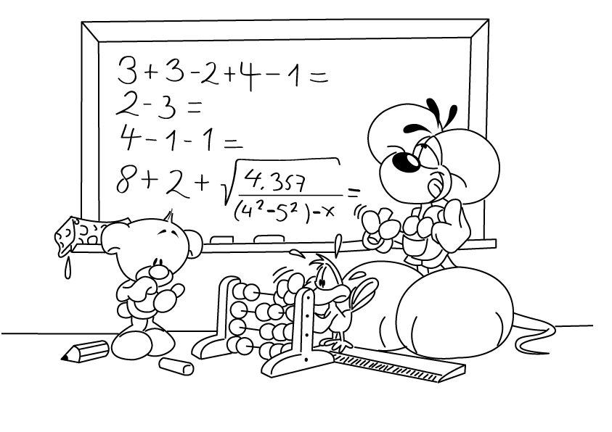

**Tips om schoolrijpheid thuis te stimuleren**



**• Visuele waarneming**

Er bestaat veel speelgoed waarbij beroep gedaan wordt op de visuele waarneming: lotto, memory, puzzels, …

Daarnaast kunt u uw kind ook heel wat kennis laten opdoen via de zintuigen:

- Plaatjes kijken:

Wijs figuren aan op een prent en vraag wie of wat er te zien valt. Geef zelf de naam van een voorwerp, persoon, dier en vraag om het aan te wijzen op de prent.

- Kijk af en toe samen naar een tv-programma voor kleuters, stel er nadien vragen over.

- Met kleuren: vraag uw kind om alle voorwerpen van eenzelfde kleur te zoeken.

- Verschillen zoeken: neem een fotokopie van een prent of tekening die uw kind aanspreekt en verander er enkele dingen op (erbij tekenen of wegnemen).

Laat uw kind de verschillen zoeken.

- Letters leren kennen:

U kunt uw kind helpen de letters te leren kennen door af en toe de eerste letter van zijn naam te benoemen en hem af en toe eens aan te wijzen.

U kunt hem ook de letters van zijn naam laten uitknippen uit oude tijdschriften.

Benoem de letters regelmatig en laat ook uw kind de letters benoemen.



**• Auditieve waarneming**

U kunt uw kind stimuleren om aandachtig te luisteren naar geluiden in de omgeving (verkeersgeluiden, dierengeluiden, …).

Ook rijmen is een goede oefening die de meeste kleuters graag en spontaan doen (bijvoorbeeld: zoek een woordje dat hetzelfde klinkt als … koek –> boek).

Het leren van versjes en liedjes oefent het auditief geheugen en het voorlezen van verhaaltjes voor het slapengaan bevorderd de luistervaardigheid.

Stel ook vragen over het verhaal dat u vertelt heeft, vraag het kind om na te vertellen over wat u verteld heeft.



**• Taalbeheersing**

Wanneer uw kind vertelt, laat het dan rustig zijn verhaal doen en neem de tijd om te luisteren.

Bij foutief taalgebruik is het te vermijden om het kind telkens op de fout te wijzen en te onderbreken, het is beter het foutieve gewoon op de juiste wijze te herhalen

(bijvoorbeeld: Ik heb een taart gebakt -> Wat heb je gebakken?).

Heel wat taal wordt daarnaast ook geleerd door dagdagelijkse taakjes en situaties thuis.

Deze kunnen heel leerzaam zijn als u daar wat aandacht aan schenkt

(bijvoorbeeld bij het tafel dekken of afruimen, bij het helpen aan de afwas….)

Hierbij kunt u heel wat begrippen (meer/minder, erbij/eraf, eerste/laatste, voor/midden/tussen/achter, groter/kleiner, op/onder, …) inoefenen en bevordert u tevens de zelfstandigheid van uw kind.

(Bijvoorbeeld: tafel afruimen: verschil tussen groot en klein bord, hoeveel borden, de soeplepel is groter dan de koffielepel, ….



**• Rekenvoorwaarden**

Speelgoed opruimen is een ideale gelegenheid om uw kind te leren ordenen en indelen op kleur, grootte, vorm en soort.

Laat uw kind de viltstiften van licht naar donker opbergen, de boekjes van groot naar klein rangschikken, de kraaltjes per kleur opbergen, ….

Erbij en eraf kan uw kind ook met behulp van kralen en blokken leren.

Bied uw kind de knopendoos aan en vraag om bijvoorbeeld de kleine blauwe knop te zoeken.

Haspel een spel kaarten en vraag om de harten, de schoppen, de klaveren en de ruiten te sorteren. Geef, wanneer uw kind in bad zit, een maatkan en wat bekertjes.

Zo leert het ook hoeveelheden, meer/minder, erbij/eraf, ….

U kunt ook uw kind ‘trainen’ in het vasthouden van hoeveelheden.

Een hand heeft bijvoorbeeld vijf vingers, na verloop van tijd zal uw kind dit uit het hoofd weten.

Leer uw kind tellen tijdens dagelijkse activiteiten:

bij het op- en afgaan van de trap (tel de treden), bij het kleuren (hoeveel viltstiften heb je nu?), bij het tafel dekken (hoeveel vorken heb je nodig?), snoepjes voor vriendjes, ….



**• Motorische ontwikkeling**

Een goede motoriek vraagt oefening.

Geef uw kind voldoende gelegenheid en ruimte tot bewegen.

Voor vele kinderen zijn deze kansen en ruimte voldoende aanwezig.

Voor andere kinderen wordt er van de ouders een extra inspanning gevraagd om hieraan te voldoen: naar bos, park, speeltuin gaan, samen gaan fietsen, …

Fijne motoriek: leren schrijven vraagt spierbeheersing en oog en hand moeten goed kunnen samenwerken.

Oefeningen en spelletjes aanbieden, ook al wordt het een geknoei en rommelig, is zeker de boodschap. Doe deze activiteiten samen met uw kind, maar laat het wel zelfstandig werken en stimuleer het voldoende tot het zelf doen:

- Laat uw kind experimenteren met boetseerklei. Dit is heel belangrijk voor de handmotoriek: de kleuter zal knijpen, plat slaan, uit elkaar trekken, rollen, balletjes maken … Het zal ook taarten, dieren, huizen … creëren wat de fantasie stimuleert.

- Laat uw kind met constructiespeelgoed spelen: zowel spelen met grote als met kleine blokken bevordert de motoriek. Hierbij wordt ook het denken en het ruimtelijk inzicht gestimuleerd.

Naast de stapel-, duplo -en legoblokken is er nog heel wat ander constructiemateriaal op de markt. Uiteraard kunnen ook lege kartonnen verpakkingen gebruikt worden die eerst door het kind geverfd en versierd worden.

- Wanneer u uw kind laat tekenen, biedt het dan gevarieerd teken- en schildergerief aan. Wissel hierbij af: balpen, viltstift, wasco, krijt, kleurpotlood.

Laat het eerst op grote oppervlakten werken.

Luister hierbij met aandacht wanneer uw kind uitleg geeft over zijn creatie.

Vraag wat er getekend werd en reageer steeds positief.

- Laat uw kind een collage maken met rijstkorrels, snippers uit een tijdschrift, droge macaroni, schelpjes, bonen, stukjes hout, ….

Goede oefeningen om de hand- en vingervaardigheden en de spierbeheersing te stimuleren zijn o.a.:

* vingerverven, vouwen, knippen, scheuren
* spelen met zand, water en steentjes
* spelletjes in combinatie met een versje of rijmpje
* steekparels, parels rijgen, pop aan– en uitkleden, hamertje tik
* krullen overtrekken en tekenen
* huishoudelijke taken (meehelpen in de keuken)

De kleuter hoeft dus nog geen letters en cijfers te schrijven.

Een soepele hand kan op een speelse en ongedwongen manier geoefend worden!

Grove motoriek: ook hier is spierbeheersing belangrijk.

Het gaat hier echter niet alleen meer om de spieren van hand, arm en vingers maar om alle andere spieren die nodig zijn bij het ‘grote bewegen’.

Vooral de vrije speelmomenten kunnen de grove motoriek stimuleren: spelen met de bal, klimmen en klauteren, ravotten, lopen, springen, kruipen, huppelen, evenwichtsoefeningen, dansen, touwspringen, met de bal spelen, op één lijn lopen, … Laat uw kind hierbij alleen spelen, met leeftijdsgenootjes of speel samen met uw kind.



**• Lichaamsschema**

Een goed ontwikkelde kennis van het lichaamsschema is noodzakelijk:

Praat met uw kind over zijn lichaam, over de namen van de lichaamsdelen, de plaats ervan tijdens het aan- en uitkleden of in bad.

Bijvoorbeeld:

Hoeveel benen heb je?

Wat zit er onder je neus?

Toon eens je schouder?

Ook in allerlei kinderspelletjes, liedjes en versjes komt dit aan bod.

U kunt eveneens op een groot blad rond het lichaam van uw kind tekenen en dan de verschillende delen laten benoemen en inkleuren.

Laat uw kind geregeld in de spiegel kijken zodat het zich bewust wordt van zichzelf.



**• Ruimtelijke oriëntatie**

Het kind moet bewegingen kunnen uitvoeren van links naar rechts, van boven naar onder, op en neer, … en omgekeerd.

Om dit te kunnen moet het tevens kennis van deze begrippen hebben.

Laat hiervoor uw kind geregeld zeggen waar iets staat of waar het zich bevindt.

Gebruik zelf ook geregeld de begrippen.

U kunt uw kind ook af en toe opdrachtjes geven tot het nabouwen van constructies

(blokken, knex, …).

Het kind moet dan niet enkel nabouwen maar ook letten op de ruimtelijke relaties.

Ook puzzels maken oefent het ruimtelijk inzicht.

Tijdens het aan- en uitkleden kunnen, naast de verschillende lichaamsdelen, de begrippen links en rechts onder aandacht gebracht worden.



**• Werkhouding en zelfstandigheid**

U kunt thuis geleidelijk aan enige inspanning en concentratie van uw kind gaan eisen: eerst de puzzel afmaken en dan pas …, aandacht vragen en laten volhouden bij het voorlezen van een verhaaltje. Voldoende zelfstandigheid is eveneens een belangrijk aspect.

Geef uw kind de kans om iets alleen te proberen.

Op die manier bouwt het meer zelfvertrouwen en succeservaringen op en wordt geleidelijk aan geleerd systematisch te werk te gaan bij het zelfstandig oplossen van bepaalde problemen.

U kunt deze zelfstandigheid onder meer bevorderen door:

- kleine opdrachtjes te laten uitvoeren in het huishouden (bijvoorbeeld: bed opmaken, prullenmand leegmaken, helpen aan de afwas, tafel dekken en afruimen, opruimen, …) - af en toe de telefoon eens te laten opnemen of zelf laten opbellen - iets gaan laten vragen bij iemand anders bijvoorbeeld: de buren

Sommige van deze zaken bevorderen niet alleen de zelfstandigheid maar ook het taalgebruik en zelfs het geheugen.



**• Sociale vaardigheden, zelfredzaamheid en aanpassingsvermogen**

Uw kleuter moet leren functioneren in groep, leren rekening houden met anderen, zijn beurt afwachten, omgaan met verliezen en winnen, samen iets doen, …

Door uw kind geregeld samen met andere kinderen te laten spelen leert het zich handhaven in groep en kennis maken met al deze begrippen.

Ook samen gezelschapsspelletjes spelen draagt hiertoe bij.

Naast het leren rekening houden met anderen zal uw kind door te observeren ook heel veel opsteken van andere kinderen.

Samen spelen is ook leren delen: geven en krijgen.

Uw kind krijgt tevens de kans om met gevoelens (angst, boosheid, frustratie, …) om te gaan, tijdens het spel worden de emoties tevens gekanaliseerd.

Laat het af en toe een activiteit buitenshuis doen zodat het aanvoelt dat het best zonder de steun van mama of papa kan functioneren. Betrek ook uw kind in gesprekken met anderen.

Praat niet steeds zelf over hem of haar maar laat het zelf praten.

Op die manier leert het kind zich zonder schroom uiten.

**Hoe wordt beslist of een kind al dan niet schoolrijp is?**

Veelal worden er door de school, in samenwerking met het CLB, in februari en in mei schoolrijpheidsproeven afgenomen. Uiteraard zijn de klasobservaties hierin het belangrijkst.

Er volgt steeds een bespreking tussen de school en het CLB.

Indien er bepaalde uitvallen gesignaleerd worden, kan er beslist worden via interne zorg op school deze tekorten te remediëren, bij te werken (differentiatie binnen de klas, extra werkblaadjes).

Een andere mogelijkheid is dat bijkomend onderzoek wenselijk is om een duidelijk beeld te krijgen over de eventuele oorzaken en de aangewezen hulp.

Bij akkoord van de ouders kan er een individueel onderzoek van het CLB volgen en indien nodig kan er beslist worden externe hulp in te schakelen.

Dit kan een doorverwijzing inhouden naar een revalidatiecentrum, een logopedist, een kinesist ,…

Op het einde van het schooljaar volgt er een advies over de overgang naar het eerste leerjaar.

Dit advies wordt geformuleerd op basis van enerzijds de bevindingen en observaties van de kleuterleerkrachten en anderzijds de resultaten op de schoolrijpheidsproeven.

Het advies wordt steeds besproken met de ouders en er wordt tevens geluisterd naar de ervaringen en bevindingen van de ouders met hun kind.

Belangrijk te weten is dat de ouders niet verplicht zijn het advies op te volgen.

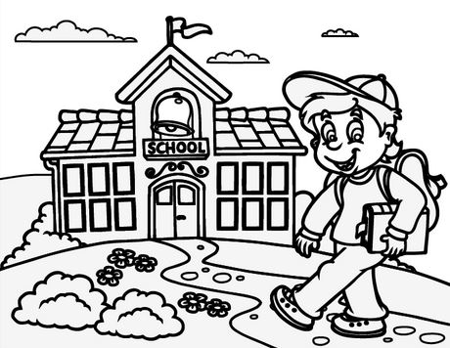

**Welke adviezen kunnen er gegeven worden?**

- Wanneer het oordeel van de kleuterleerkrachten en de resultaten op de bekwaamheidsproeven en observaties gedurende het schooljaar eensluidend positief zijn, en de kleuter aldus schoolrijp bevonden wordt, kan de kleuter over naar het eerste leerjaar.

- Indien er nog **twijfel** bestaat en de kleuter niet helemaal schoolrijp bevonden wordt, kan het advies gegeven worden toch de stap naar het eerste leerjaar te zetten mits extra zorg en/of opvolging.

Dit kan bestaan uit interne **zorg op school** (differentiatie binnen de klas) of via doorverwijzing naar een externe begeleidingsdienst (revalidatiecentrum, logopedie,…).

- Indien de kleuter **niet schoolrijp** is, kan in overleg met de ouders het advies **overzitten van de derde kleuterklas** gegeven worden zodat de kleuter in dit extra jaartje kleuteronderwijs de nodige vaardigheden kan verwerven om een jaartje later - waarschijnlijk met meer succes - te starten in het eerste leerjaar.

Op die manier wordt vermeden dat de kinderen geconfronteerd worden met leerstof en opdrachten waar ze zelf nog niet klaar voor zijn.

Een jaartje overzitten, kan dus vermijden dat de kinderen hun zelfvertrouwen verliezen, faalangstig worden of niet graag meer naar school gaan.

- Echter, het laten overzitten van de derde kleuterklas biedt niet steeds de nodige waarborgen dat het kind de tekorten zal inhalen.

Er kan dan geopteerd worden voor een tussenklas tussen de derde kleuterklas en het eerste leerjaar. Dit is de **speelleerklas of de initiatieklas**.

Deze klas wordt ingericht binnen het Buitengewoon Lager Onderwijs en heeft als doel de kinderen te stimuleren bij hun overstap van het speels leren in het kleuteronderwijs naar een leerhouding die het verwerven van schoolse vaardigheden mogelijk maakt.

**Wanneer deze overstap gemaakt wordt, is een verwijzing door het begeleidend CLB noodzakelijk.**

*Bronnen*

*Stef Desodt - Maak uw kind zelfredzaam en schoolrijp.*

*De boeiende weg van - 3 maanden tot 7 jaar. 2002 by Globe (Roularta Books en VAR)*

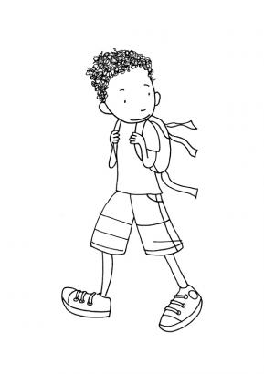

**Kan ik mijn kind voorbereiden op de eerste schooldag?**

Neem de tijd om de stap naar de school voor te bereiden, niet alleen voor uw kind, maar ook voor uzelf.

Vele ouders voelen zich de eerste schooldagen ook zelf onwennig.

Enkele praktische tips:

* Vertel uw kind over de school, over de nieuwe vriendjes, over de juf die vertelt en zingt, over het speelgoed, de speelplaats, enz…
* Maak uw kind duidelijk dat mama’s en papa’s niet op school blijven maar wel steeds terugkomen.
* Ga samen met uw kind een kijkje nemen in de school.

Maak op voorhand reeds kennis met de juf, het klaslokaal en de directie van de school.

* In de handel of in de bibliotheek vindt u goede vertelboekjes over het naar school gaan.
* Maak uw kind gewoon aan de schooluren: op tijd opstaan, op tijd gaan slapen.
* Maak samen met uw kind de schooltas klaar.

**Afscheid nemen**

Afscheid nemen is moeilijk. Zonder traantjes lukt het vaak niet.

Dat hoeft ook niet want verdriet mag geuit worden.

Gelukkig duurt het wenen bij het afscheid niet lang.

Veelal zijn de ouders nog niet aan de schoolpoort of hun kind is al geboeid aan het spelen.

Een gouden raad: MAAK HET AFSCHEID KORT.

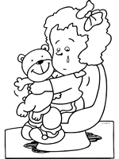

**De schooltas**

Bij de aanschaf van een schooltas hou je best rekening met het volgende:

* Een sluiting die gemakkelijk open en dicht gaat.
* Geen loshangende linten waar uw kind over kan vallen.

De schooltas wordt voorzien van de naam.

* Een handige schooltas is eentje die uw kind op zijn rug kan dragen, niet te groot en niet te klein.
* Schrijf ook steeds de naam van uw kind in de schooltas en op fruitdoosjes, koekendoosjes enz.

In de schooltas stop je:

* een koek (zonder verpakking) in een koekendoosje of een fruitdoosje
* een brooddoos (voor leerlingen die op school blijven eten)

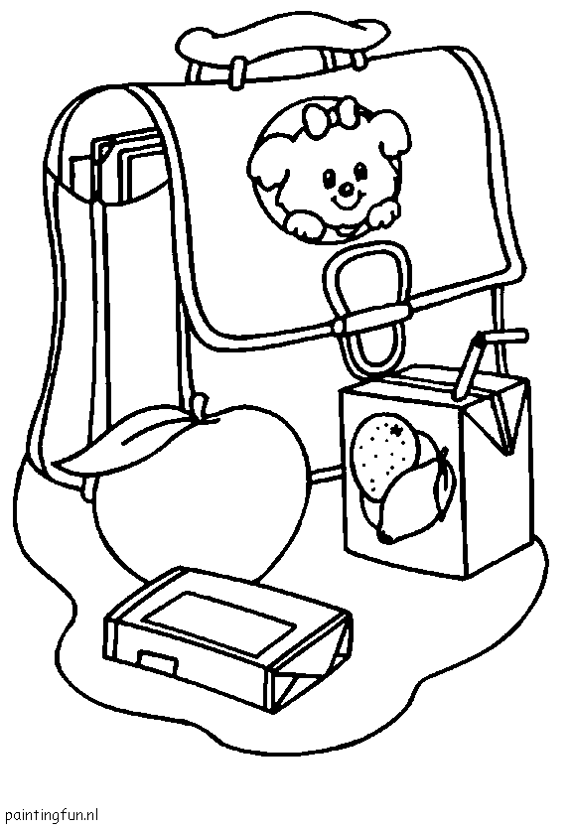

**Samenwerking tussen ouders en school**

U, ouders, bent welkom op school.

Een goede samenwerking tussen ouders en school draagt bij tot een harmonisch opvoedingsklimaat.

Ze is uitermate belangrijk voor een goede start van de schoolloopbaan.



**Algemene schoolwerking**

**• Schooluren**

Deze kan u terugvinden in de schoolbrochure op de website.

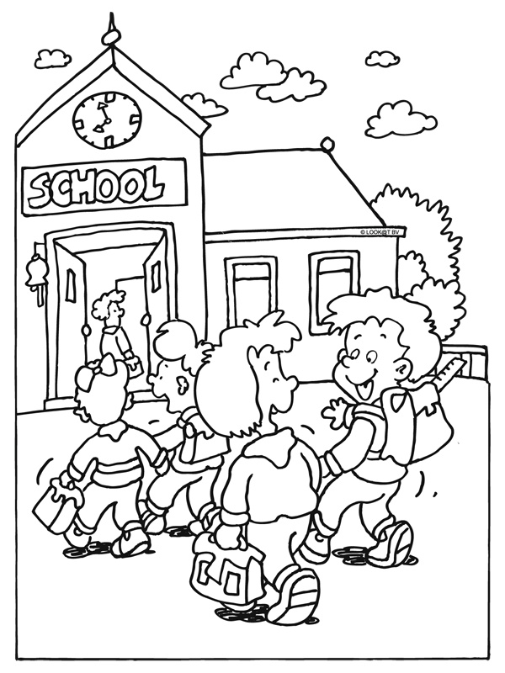***In het kleine infoboekje staat de activiteitenkalender en bijgevolg ook de vrije dagen, noteer deze alvast.***

|  |  |  |
| --- | --- | --- |
| ***Kleuterschool*** | | |
| *Voormiddag* | *08:45 – 10:40 10:55 – 11:55* |  |
| *Namiddag* | *13:00 – 14:20 14:35 – 15:45* |  |
| *Op woensdag eindigen we om 11:30 en vrijdag om 15 uur.* | | |
|  |  |  |
| ***Lagere school*** | | |
| *Voormiddag* | *08:45 – 10:25 10:40 – 11:55* |  |
| *Namiddag* | *13:00 – 14:40 14:55 – 15:45* |  |
| *Op woensdag eindigen we om 11:30 en vrijdag om 15 uur.* | | |

Verwittig tijdig de school, als je je kind niet op tijd van school

kan halen.

Wanneer je kind een kwartier na schooltijd niet is afgehaald,

gaat het automatisch mee met de bus naar de opvang.

**• Gezondheidspromotie**

**Traktatie verjaardagen**

Beperken en gezond houden → geen snoep of speelgoed

Elke school kreeg de opdracht om te werken aan een gezondheidsbeleid en we willen graag op deze manier een aanzet geven.

Uiteraard houden we eraan om met Sinterklaas, Kerst en Pasen hierop een uitzondering op school te maken.

**Welke drank brengt mijn kind mee of drinkt mijn kind op school?**

Onze school promoot WATER.

Er worden geen andere dranken op school toegelaten (behalve de aangeboden dranken op school tijdens de middag)

Liefst herbruikbare flesjes, GEEN brikjes of wegwerpflesjes, dit om de

afvalberg op school te beperken.

Op de speelplaats kan uw kind van de drankfonteinen drinken.

De leerlingen mogen ook een beker water drinken in de klas.

**Fruitdag = woensdag**

We hebben een vaste fruitdag op school.

Die dag brengen de leerlingen enkel fruit mee naar school als tussendoortje.

**• Communicatie ouders**

GIMME en onze digitale nieuwsbrief

Alle info gaat via Gimme.

Hier vind je info over onze school, belangrijke gebeurtenissen, info over ons oudercomité, verlofdagen, foto's van jullie kinderen enz.

Laat uw mailadres achter bij de directie en u kan alle info van onze klas bekomen, waaronder ook onze maandelijkse nieuwsbrieven wat we die maand doen met de kinderen.

Heeft u geen computer of mailadres?

Geen nood, dan krijgt u alles op papier mee.

**• Verkeersveiligheid aan de schoolpoort**

We streven ernaar om de schoolomgeving verkeersveilig te maken.

De leerkrachten dragen het fluohesje steeds ’s morgens en ’s avonds om de leerlingen aan te moedigen dit ook te dragen.

Het belang van het dragen van de fluohesjes is hierbij een hulpmiddel.

Probeer om niet met de auto tot aan de schoolpoort te komen.

**• Nieuwe tarieven middagtoezicht**

We gebruiken in alle scholen dezelfde opvangtarieven voor het middagtoezicht.

namelijk € 4 per trimester. Per tweede kind wordt dit tarief € 3,00.

**• Oudercomité**

Onze voorzitter is Lies Vangeebergen.

Zij komen op regelmatige basis samen om activiteiten ten voordelen van de school te organiseren.

**• Werking CLB**

Er is een nauwe samenwerking met het CLB van Tienen.

**• Zorg**

Zorgcoördinator Jennifer Dils werkt samen met zijn zorgteam en het leerkrachtenteam nauw samen om problemen zo snel mogelijk op te sporen en aan te pakken.

Deze neemt –indien nodig- contact op met de ouders en bespreekt opvolging.

Ouders moeten zelf contact opnemen met CLB/buitenschoolse externe zorg.

**• Onze school = MOS-school**

We brengen een herbruikbare brooddoos mee, een herbruikbare drinkfles.

Afval zoveel mogelijk beperken = geen zilverpapier, koekjes met papiertjes, wegwerpmateriaal.

**• Afspraken op speelplaats**

Wij vinden het als school belangrijk dat ouders geen andere leerlingen aanspreken op school i.v.m. negatief gedrag.

We vragen aan de ouders om het kind aan de schoolpoort af te zetten en niet tot op de speelplaats komen.

Op het einde van de dag worden de leerlingen wel afgehaald op de speelplaats.

Leerlingen die niet worden opgehaald gaan automatisch naar de opvang

“De Leeuwtjes”.

Als er geen schriftelijke toestemming van de ouders is om met een andere persoon mee naar huis te gaan, wordt dit niet toegestaan.

Speelgoedjes zijn niet toegelaten op de speelplaats.   
Kaarten of ander spelmateriaal met ‘ruilen’ als doel, is eveneens niet toegelaten.

**• Afwezigheden**

Zeker in het eerste leerjaar is aanwezigheid erg belangrijk.

Het belang van aanwezigheid draagt zijn vruchten in het latere schoolleven.

Wij vragen dan ook om steeds tijdig te zijn op school.

Wanneer je niet tijdig op school aanwezig bent, meld je je aan op het secretariaat waar het nodige formulier wordt in orde gebracht.

Voor elke afwezigheid van minder dan 4 dagen is een attest vereist van de ouders.

(roze kaart)

Deze kaarten kunnen maximum 4 keer gebruikt worden.

Na 4 afwezigheden met een roze kaart, is steeds een doktersattest vereist.

Voor elke afwezigheid vanaf 4 dagen is een attest vereist van de arts.

Wanneer je je kind vroegtijdig komt afhalen van school, wordt hiervoor het nodige formulier gehandtekend.

**• Medicatie**

Als uw kind medicatie nodigt heeft op school, vragen wij een schriftelijk attest van de dokter af te geven.

**• Gescheiden ouders**

Laat de klasleerkracht tijdig weten of de brieven/rapport dubbel mee

naar huis moeten gaan.

**• Schooltoelage**

Aanvragen op het secretariaat of via site: [www.onderwijs.vlaanderen.be](http://www.onderwijs.vlaanderen.be)

**• Bibliotheek**

Elke maand gaat de klas naar de stedelijke bibliotheek. Het boek blijft in de klas. De eerste keren kiezen de leerlingen een vertelboek waaruit de leerkracht voorleest. Wanneer de leerlingen al wat vlotter kunnen lezen, worden de boekjes gebruikt bij het kringlezen of andere leesactiviteiten.

**• Turngerief**

Er zijn turn –en zwemweken.

Laat je kind deze dagen gemakkelijke kledij aantrekken.

De turnkledij kan je op de info-avond afhalen op school.

Schrijf naam en voornaam in de kledij en pantoffels.

Als je als ouder het zwemmen wil begeleiden in de kleedkamer, kan dat.

Je staat dan wél in voor je eigen vervoer.

Kan je kind niet mee gaan zwemmen o.w.v. medische redenen, is hiervoor een doktersattest vereist.

Er is dan steeds opvang voorzien in de school.

**• Rapporten**

Wij werken met een evaluatierapport waarop geen cijfers vermeld staan.

Alle doelen worden gequoteerd met een smiley.

**• Toetsen**

Toetsen worden niet aangekondigd in het 1ste leerjaar.

Het gaat immers steeds om parate kennis.

Voor godsdienst zijn er geen toetsen.

Het is eerder een beleving naar houding.

Waarden in het leven leren kennen en hoe je ermee het best omgaat, krijgt een bijzondere plaats.

**BELANGRIJKE DATA:**

Infoavond  maandag 28 augustus 2017 van 18 u – 19 u.



**HUISWERKBELEID**

1. Welk huiswerk kan mijn kind krijgen?

* Een taak maken (vb. oefeningen maken, iets opzoeken, iets verzamelen, …)
* Een les leren (1 onderwerp)
* Een toets leren ( meerdere lessen)

1. Wanneer krijgt mijn kind huiswerk?

* Huiswerk kan elke dag.
* Er wordt geen huiswerk opgegeven tijdens de vakanties.

1. Hoelang mag mijn kind per dag met het huiswerk bezig zijn ?

* Niet elk kind heeft evenveel tijd nodig.
* In onderstaand kader vind je de tijd die je kind ongeveer nodig heeft om lessen en taken te maken.
* Houd er rekening mee dat kinderen ook nood hebben aan ontspanning (spel en vrije tijd).

|  |  |
| --- | --- |
| 1ste en 2de leerjaar | **Max**. 30 minuten |
| 3de en 4de leerjaar | **Max**. 45 minuten |
| 5de en 6de leerjaar | **Max**. 60 minuten |

* Als je kind meer tijd nodig heeft, mag je dit melden aan de leerkracht.

Dan kan de leerkracht helpen waar het nodig is.

1. Hoe kan ik mijn kind helpen met het huiswerk?

* Probeer op zoek te gaan naar een vaste plaats en een vast moment.
* Probeer te zorgen voor een rustige omgeving.
* Moedig je kind aan, ook als het huiswerk moeilijker is.
* Bekijk regelmatig het huiswerk waar je kind mee bezig is, zeker bij jongere   
  kinderen.
* Oudere kinderen kunnen al vaker alleen hun huiswerk maken.

Geef ze ook eens de kans om dit alleen te doen.

* Probeer na te gaan of de taak gemaakt is, of de les geleerd is.

De les opvragen kan hierbij een hulp zijn.

* Je kan de fouten in een taak aanduiden.
* Met voorzeggen help je je kind niet. Probeer dit te vermijden.
* Als je kind het huiswerk niet begrijpt of niet kan maken, laat je dit best even weten aan de leerkracht. Dan kan de leerkracht helpen waar het nodig is.
* Moedig je kind aan om met vragen naar de leerkracht te gaan.
* We verwachten niet dat jullie de les nog eens uitleggen.
* Je kan je kind een kruisje in de agenda laten zetten bij het huiswerk dat klaar is.
* Probeer de schoolagenda dagelijks te handtekenen.

1. Wat willen we met huiswerk bereiken?

* De kinderen leren zelfstandig werken.
* Ze leren een planning maken.
* Ze herhalen wat ze op school geleerd hebben.
* De ouders weten waar de kinderen op school mee bezig zijn.

1. Waar vind je de te kennen leerstof van een toets?

* Deze vind je op een apart document met duidelijke verwijzingen naar pagina’s en onderdelen.
* Van de vakken godsdienst, WO en verkeer worden er richtvragen op de toetsenplanning genoteerd.
* Dit document vind je terug op Gimme.

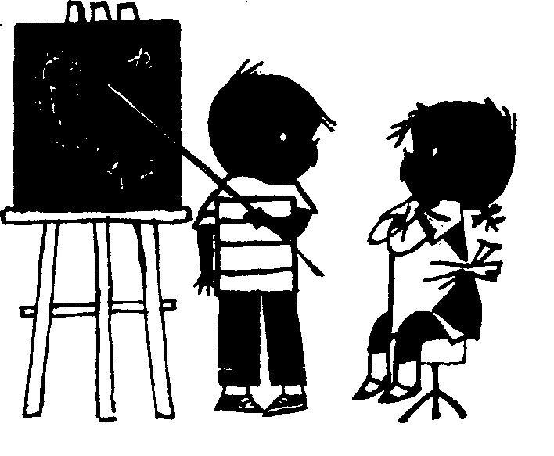

**Inschrijvingsbeleid**

Alle leerlingen zijn bij ons welkom op voorwaarde dat zijzelf en hun ouders loyaal meewerken aan de realisatie van ons christelijk opvoedingsproject.

Een inschrijving kan pas ingaan na instemming met het pedagogisch project en het schoolreglement.

**Inschrijvingsperiode:**

U kan, na afspraak, het hele jaar door inschrijven voor het lopende schooljaar.

Voor het daaropvolgende schooljaar werken we met voorrangsperiodes.

Kunnen als broers en zus of als leerling van eenzelfde leefentiteit worden beschouwd:  
- Effectieve broers en zussen (hebben 2 gemeenschappelijke ouders) al dan niet wonend op hetzelfde adres.

- Halfbroers en halfzussen (hebben één gemeenschappelijk ouder) al dan niet wonend op hetzelfde adres.

- Kinderen die onder hetzelfde dak wonen, maar geen gemeenschappelijke ouder(s) hebben.

Een indicatorleerling is een leerling die aan minstens één van de volgende indicatoren voldoet:

het gezin ontving in het schooljaar, voorafgaand aan het schooljaar waarop de inschrijving van de leerling betrekking heeft, minstens één schooltoelage van de Vlaamse Gemeenschap.

De leerling is een thuisloze

De ouders behoren tot de trekkende bevolking

De moeder is niet in het bezit van een diploma secundair onderwijs of van een studiegetuigschrift van het tweede leerjaar van de derde graad van het secundair onderwijs of van een daarmee gelijkwaardig studiebewijs.

Een niet-indicator leerling is bijgevolg een leerling die aan geen enkele van bovenvermelde indicatoren beantwoordt.

Bij elke nieuwe inschrijving moet een leerling aan de hand van bewijsstukken opnieuw aantonen of hij/zij aan één of meerdere indicatoren beantwoordt.

Tijdens de zomervakantie van juli en augustus wordt de inschrijving beperkt tot 07/07/2017 en vanaf 21/08/2017 (dit op weekdagen tussen 09.00 uur en 12.00 uur)

**Toelatingsvoorwaarden eerste leerjaar:**

Je kind kan pas instappen in het eerste leerjaar indien het aan een van de volgende voorwaarden voldoet:

* Het kind moet zes jaar zijn voor 1 januari van het lopende schooljaar;
* Het voorgaande schooljaar ingeschreven zijn geweest in een door de Vlaamse Gemeenschap erkende Nederlandstalige school voor kleuteronderwijs en gedurende die periode gedurende ten minste 220 halve dagen aanwezig zijn geweest;
* Beschikken over een bewijs dat hij het voorafgaande schooljaar onderwijs heeft genoten in een Nederlandstalige school. Bij het bereiken van de leeftijd van zeven jaar, moet de leerling niet meer aan een van de bovenstaande voorwaarden voldoen om zich in te schrijven in het eerste leerjaar.
* Een leerling die 5 jaar wordt vóór 1 januari van het lopende schooljaar kan in het lager onderwijs ingeschreven worden na advies van het CLB en na toelating door de klassenraad.

**Informatieovermaking door de ouders**  
Indien leerlingen met een verslag voor toegang tot het buitengewoon onderwijs, zich willen inschrijven in het gewoon onderwijs, maakt het verslag deel uit van de informatie die de ouders overmaken aan de school bij de inschrijving.

De school verbindt zich er dan toe een overleg te organiseren met de ouders, het CLB en de klassenraad.

**Weigeren/ontbinden:**

Eens onze capaciteit bereikt is, wordt elke bijkomende leerling geweigerd.

Elke geweigerde leerling krijgt een weigeringsdocument en wordt als geweigerde leerlingen in het inschrijvingsregister geschreven.

Dit inschrijvingsregister valt weg op de vijfde schooldag van oktober van het schooljaar waarop de inschrijving betrekking heeft. Voor de instappertjes blijft de volgorde van het inschrijvingsregister behouden tot de 30 juni van het schooljaar waarop de inschrijving betrekking heeft.

Wanneer je kind beschikt over een verslag dat toegang geeft tot het buitengewoon onderwijs, schrijft de school in onder ontbindende voorwaarde. Vervolgens organiseert de school overleg met de ouders, de klassenraad en het CLB, over de aanpassingen die nodig zijn om de leerling mee te nemen in het gemeenschappelijk curriculum of om de leerling studievoortgang te laten maken op basis van een individueel aangepast curriculum.

Indien na het overleg de school de disproportionaliteit van de aanpassingen bevestigt, wordt de inschrijving ontbonden op het moment dat deze leerling in een andere school is ingeschreven en uiterlijk 1 maand, vakantieperioden niet inbegrepen, na de kennisgeving van de bevestiging van de disproportionaliteit.

Wanneer je kind niet beschikt over een verslag dat toegang geeft tot het buitengewoon onderwijs, maar tijdens de schoolloopbaan de nood aan aanpassingen voor hem/haar wijzigt en de vastgestelde onderwijsbehoeften van die aard zijn dat voormeld verslag nodig is, organiseert de school een overleg met de klassenraad, de ouders en het CLB. Op basis van dit overleg en nadat het verslag werd afgeleverd, beslist de school om de leerling op vraag van de ouders studievoortgang te laten maken op basis van een individueel aangepast curriculum of om de inschrijving van de leerling voor het daaropvolgende schooljaar te ontbinden.

Een klachtenprocedure bij de Commissie inzake Leerlingenrechten is mogelijk.

**Doorlopen van inschrijving:**

Is je kind ingeschreven in onze kleuterschool dan hoeft het zich niet opnieuw in te schrijven bij de overgang naar het eerste leerjaar.



Beste ouder(s)

Op 1 september mogen wij uw zoon/dochter verwelkomen in het eerste leerjaar van onze school.

Dit is een belangrijke gebeurtenis.   
Precies daarom nodigen wij u en uw kind graag uit om eens op voorhand een kijkje te komen nemen in de klas. Zo kan u kennis maken met de klasleerkracht.

Op dat moment zal de klasleerkracht u de nodige informatie geven over het komende schooljaar.

U krijgt dan ook alle boeken mee zodat u rustig de tijd heeft om ze te kaften en in te kijken.



U wordt in de klas verwacht van:

1. Martine Fosse (1A)
2. Sonja David (1B)

Dit kennismakingsmoment zal doorgaan op:

**Maandag 28 augustus om 18.00 uur.**

**!! Die dag is er de mogelijkheid om het turngerief te bestellen van**

**17.00u – 18.00u in de refter.**

**Zou het mogelijk zijn om je aanwezigheid te bevestigen op volgend mailadres:**

[martine.fosse@gvbszoutleeuw.be](mailto:martine.fosse@gvbszoutleeuw.be) of op telefoonnummer 011 78 47 32.

Wij danken u van harte voor het vertrouwen dat u stelt in onze school en wij hopen dat dit nieuwe schooljaar fijn mag worden voor iedereen.

Welkom en tot dan!

Vriendelijke groeten

Martine Fosse Annemieke Stijnen

Sonja David Directeur GVBS Sint-Leonardus Zoutleeuw

Stationsstraat 16

3440 Zoutleeuw

011 78 20 88

0497 43 76 41

[directie@gvbszoutleeuw.be](mailto:directie@gvbszoutleeuw.be)